Fachtagung zu neuesten Innovationen im Bereich Radverkehrsplanung und Intermodalität an der TH Wildau
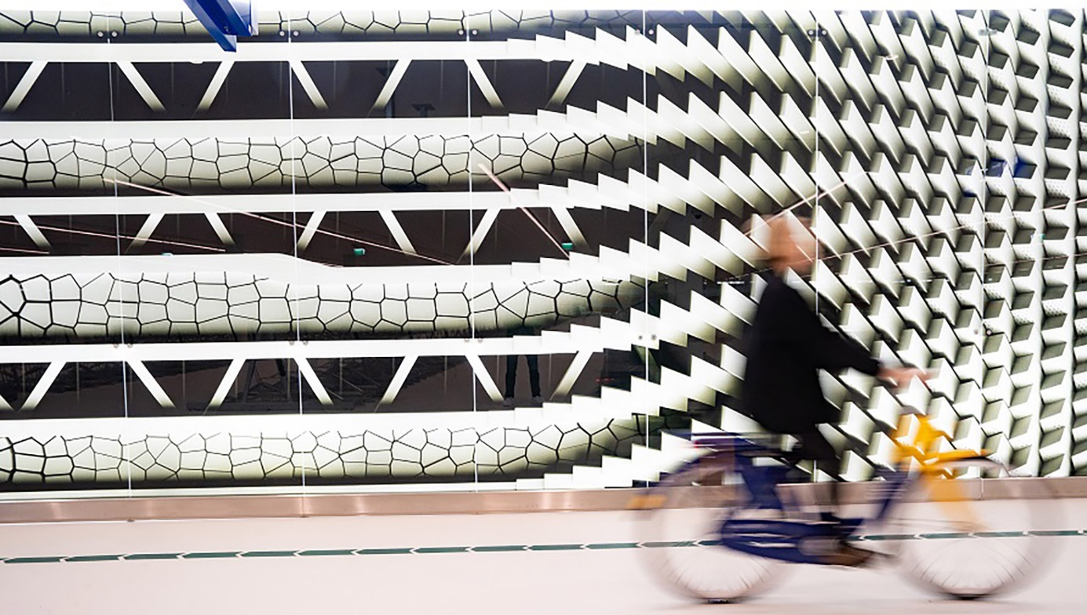
Bildunterschrift: Am 24. November 2022 lädt das Team der Stiftungsprofessur Radverkehr an der TH Wildau zu einer digitalen Fachtagung ein – Interessierte sind herzlich willkommen.
Bild: Martijn Beekman
Subheadline: Radverkehrsplanung
Teaser:
Die Radverkehrsplanung nimmt in den vergangenen Jahren einen immer wichtiger werdenden Stellenwert in der Verkehrswende ein. Mittlerweile gibt es sogar Studiengänge mit diesem Schwerpunkt, wie beispielsweise an der TH Wildau (www.th-wildau.de/radverkehr). Am 24. November 2022 lädt das Team der Wildauer Stiftungsprofessur Radverkehr zu einer digitalen Fachtagung ein, um über neueste Innovationen in diesem Forschungsbereich zu sprechen und zu diskutieren.
Text:
Welche Bedeutung hat die Verknüpfung des Radverkehrs mit dem Öffentlichen Personennahverkehr (ÖPNV)? Wie sehen neueste Innovationen im Zugdesign, bei Abstellanalgen und Sharing-Konzepten aus, damit Radfahrerinnen und Radfahrer dieses Verkehrsmittel besser nutzen können? Diese und andere Fragen werden am 24. November 2022 bei der Fachtagung „Radverkehr in intermodalen Verkehrsnetzen – neueste Innovationen“ beantwortet und diskutiert.
Im Rahmen der Reihe „Roadshow Radverkehr“ des Bundesministeriums für Digitales und Verkehr (BMDV) veranstaltet die Stiftungsprofessur Radverkehr der Technischen Hochschule Wildau (TH Wildau) die Tagung als digitale Veranstaltung. Dabei liegt der Fokus auf den neuesten Innovationen im Bereich von intermodalen Verknüpfungen mit dem Fahrrad.
„Die Tagung ist nicht nur für Fachpublikum gedacht, sondern richtet sich ebenso an Bürgerinnen und Bürger, die sich für die Themen Verkehrswende und nachhaltige Mobilität interessieren. Ich freue mich auf unsere Referierenden, die Einblicke in die neuesten Entwicklungen der Radverkehrsplanung im Zusammenspiel mit anderen Verkehrsmitteln geben, und natürlich auf den gemeinsamen Austausch“, so Prof. Christian Rudolph, Leiter der BMDV-Stiftungsprofessur Radverkehr in intermodalen Verkehrsnetzen an der TH Wildau.
Referierende sind neben Prof. Christian Rudolph, der die Veranstaltung mit einem kurzen Impulsvortrag eröffnen wird:
- Hidde van der Bijl, Leiter der Abteilung Mobilität der Stadtverwaltung Den Haag. Er wird seinen Fokus auf das Design und die Schnittstellen zwischen Fahrrädern, Zügen und anderen Verkehrsträgern legen, wobei die Gestaltung und Bedeutung von Fahrradparkhäusern an Bahnhöfen thematisiert werden.
- Matthias Fischer, CEO des Design-Studios neomind. Er präsentiert die neuesten Innovationen im Zugdesign zur Förderung von intermodalen Verknüpfungen.
- Nicolas Schüte, wissenschaftlicher Mitarbeiter an der BMDV-Stiftungsprofessur Radverkehr in intermodalen Verkehrsnetzen an der TH Wildau. Er wird erste Ergebnisse aus dem Forschungsprojekt „NaMikro - Nachhaltige Mikromobilität“ vorstellen, welches gemeinsam mit dem Mobilitätsdienstleister Bolt untersucht, unter welchen Rahmenbedingungen Leihangebote von Fahrrädern und E-Scootern als Zubringer und Ergänzung zum ÖPNV genutzt werden können.
Zwischen den Vorträgen haben die Teilnehmenden ausreichend Zeit, sich gegenseitig zu vernetzen. Durch innovative Beteiligungselemente werden sie außerdem aktiv in die Fachtagung eingebunden.
Anmeldung für die Fachtagung
Interessierte, die an der Tagung teilnehmen möchten, können sich per E-Mail, radverkehr@th-wildau.de, anmelden. Im Anschluss der Anmeldung erhalten die Teilnehmenden eine Bestätigungsmail mit dem Webex-Link zur Veranstaltung.
Bewerbung für den Studiengang Radverkehr ab 15. Dezember
Wer sich für Themen wie Radverkehrsplanung, nachhaltige Mobilität und Verkehrswende interessiert und später in diesem Bereich tätig werden möchte, kann sich ab 15. Dezember 2022 für den Master-Studiengang „Radverkehr in intermodalen Verkehrsnetzen“ an der TH Wildau bewerben und einschreiben. In dem dreisemestrigen, forschungsorientierten und interdisziplinär ausgerichteten Studiengang erhalten die Studierenden vielfältige fachliche Kompetenzen und Kenntnisse, die sie zum selbstständigen, wissenschaftlichen und kreativen Arbeiten im Kontext der Radverkehrsplanung benötigen.
Weiterführende Informationen
Zur Veranstaltungsreihe „Roadshow Radverkehr“: www.th-wildau.de/roadshow-radverkehr
Informationen zum Studiengang Radverkehr: www.th-wildau.de/radverkehr
Informationen zur Stiftungsprofessur: www.th-wildau.de/stiftungsprofessur-radverkehr
Fachliche Ansprechperson TH Wildau:
Prof. Christian Rudolph
Stiftungsprofessur Radverkehr
TH Wildau
Hochschulring 1, 15745 Wildau
Tel.: +49 3375 508 875
E-Mail: christian.rudolph@th-wildau.de

Ansprechpersonen Externe Kommunikation TH Wildau:

Mike Lange / Mareike Rammelt
TH Wildau
Hochschulring 1, 15745 Wildau
Tel. +49 (0)3375 508 211 / -669
E-Mail: presse@th-wildau.de

